4 agosto 2017, venerdì. Riflessioni agostane. Libro di Giuditta cap. 3.

Distruzione dei templi per adorare il re come unico dio.

1 Gli inviarono perciò messaggeri con proposte di pace: 2 «Ecco, noi, servi del grande re Nabucodònosor, ci mettiamo davanti a te; fa’ di noi quanto ti piacerà. 3 Ecco, le nostre case e tutto il nostro territorio e tutti i campi di grano, le greggi e gli armenti e tutto il bestiame delle nostre tende sono a tua disposizione, perché te ne serva come a te piace. 4 Anche le nostre città e i loro abitanti sono tuoi servi; vieni e trattale come ti è gradito».
5 Si presentarono dunque a Oloferne quegli uomini e si espressero con lui in questo tono. 6 Egli scese allora con il suo esercito lungo la costa e pose presìdi nelle città fortificate, poi prelevò da esse uomini scelti come ausiliari. 7 Quelle popolazioni con tutto il paese circostante lo accolsero con corone e danze e suono di tamburelli. 8 Ma egli demolì tutti i loro templi e tagliò i boschi sacri, perché aveva ordine di distruggere tutti gli dèi della terra, in modo che tutti i popoli adorassero solo Nabucodònosor e tutte le lingue e le tribù lo invocassero come dio.
9 Poi giunse in vista di Èsdrelon, vicino a Dotàim, che è di fronte alle grandi montagne della Giudea. 10 Si accamparono fra Gebe e Scitòpoli e Oloferne rimase là un mese intero, per raccogliere tutto il bottino delle sue truppe.
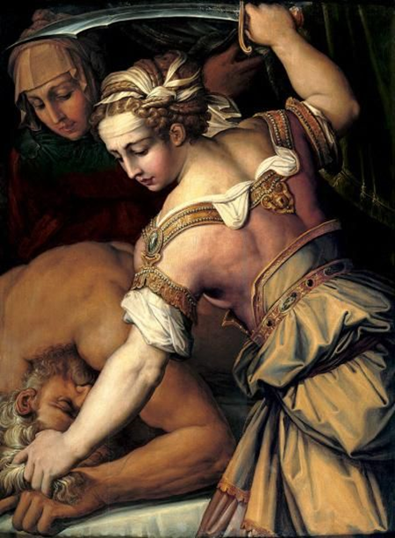

Giorgio Vasari (1511-1574) – Giuditta taglia la Testa a Oloferne ( c.1554) . Saint Louis Art Museum, St. Louis (USA).

La rappresentazione è quasi ‘a passo di danza’ e la donna guerriera si appresta a eseguire il suo piano con leggerezza. La scena non è cruenta e la serva ha le sembianze di una fanciulla e non di una vecchia come in tante altre raffigurazioni.

Esegesi. E’ un capitolo di ‘passaggio’ dove sono descritti i frutti della campagna militare di Oloferne: alcuni popoli inviano messaggeri di pace e, inermi, si sottomettono al vincitore sperando nella sua clemenza. La risposta è diversa e tutti i templi vengono distrutti, perché le tribù della terra adorino come dio solo Nabucodonosor.
v.3 questa riferimento al ritorno dall’esilio è incoerente con 2,1; ci dice ancora una volta che la vicenda è costruita ad arte non per raccontare fatti, ma per far vedere la forza della fedeltà di Dio.
v.4 Delle 8 città elencate si possono identificare solo Samaria, Bet-Coron e Gerico.
v. 8 ‘il consiglio degli anziani’ è una piccola indicazione che tradisce l’epoca di composizione ( 1° sec. a.C.); è sconosciuto all’epoca babilonese. v. 10 I gesti penitenziali sono enfatizzati; le usanze descritte di norma erano solo per gli israeliti. v. 13 Dio ascolta ma risponde in modo ben diverso da quanto si aspettavano gli israeliti, L’azione di Dio è sempre sorprendente.

Riflessione.
Il potere è sempre arrogante ed è condannato con forza dalla Scrittura. Dio è il difensore dei poveri e di coloro che non hanno diritti (l’orfano, la vedova e il forestiero). Il discorso sul potere può apparire astratto o ambiguo; il desiderio è quello di non cadere in nessuno di questi due rischi; abbiamo capito bene che c’è una differenza profonda tra autorità e potere. Prima fra tutte noi riconosciamo l’autorità della Scrittura a cui tutti nella Chiesa sono sottomessi; così pure non è in questione l’autorità che i pastori esercitano nella Chiesa: sono un dono di del Padre per poter sapere dove possiamo trovare Gesù nella Parola annunciata e nei sacramenti celebrati. Nessuno nella Chiesa può vivere isolato e per proprio conto, con dottrine e comportamenti costruiti a ‘capocchia’, secondo la propria simpatia o seguendo il proprio interesse. Così va riconosciuta ogni autorità legittima nel proprio ambito: sociale, statale, culturale e politico.
Ma io vorrei guardare dentro il mio cuore e chiarire il mio rapporto con il potere. Abbiamo letto che la paura ha fatto si che i popoli si sottomettessero a coloro a cui fino a qualche tempo prima si erano ribellati. Questo ci dice che esistono vari tipi di sottomissione e di obbedienza; bisogna aver sempre un grande senso della propria dignità; non esistono mai motivi per essere così poco dignitosi da diventare doppi o ipocriti; si può (e qualche volta si deve) tacere, ma non bisogna mai farlo per paura o per piaggeria. Sembrano cose ovvie eppure sono così diffuse anche con persone a cui si vuole bene e che dicono di volerci bene.
Gilbert Keith Chesterton diceva: ‘ Davanti ai preti mi tolgo il cappello in segno di rispetto, ma non mi toglierò mai la testa’. Quello che vale per un battezzato davanti a un presbitero vale per qualunque altra persona di fronte a chi è più o meno autorevole.
Ci sono vari tipi di obbedienza e di sottomissione. Paolo invitava gli Efesini ad ‘essere gli uni sottomessi agli altri’, ma intendeva una bella sottomissione: stare sotto per innalzare gli altri; e aggiungeva: ‘ognuno consideri gli altri superiore a se stesso’.
Non è difficile, nella nostra temperie culturale, rinunciare alla propria libertà per paura o per debolezza; gli interessi in gioco sono sempre così tanti e così in tanti cercano di diventare nostri padroni che, anche senza accorgersi, si diventa schiavi. Lo fanno i genitori con i figli, i figli con i genitori, i mariti con le mogli e le mogli con i mariti; diffusa è la prepotenza dei preti sui laici e dei responsabili con i propri collaboratori.
E’ triste vedere che, con i tutti i discorsi drammatici che si fanno sul lavoro, ben poco si dice dell’imbarbarimento e delle ingiustizie che sempre più spesso connotano la condizione di vita e i rapporti nei vari ambienti di lavoro. Ai tiranni non ci si deve mai sottomettere e non si deve mai diventare tiranni sugli altri.
Nabucodonosor voleva essere il ‘dio di tutta la terra’, molti si accontentano di uno spazio più piccolo…solo perché sono meno intelligenti.
In noi alberga l’istinto di essere ‘forti con i deboli e deboli con i forti’: così si perde la propria dignità e si nega anche quella degli altri.

